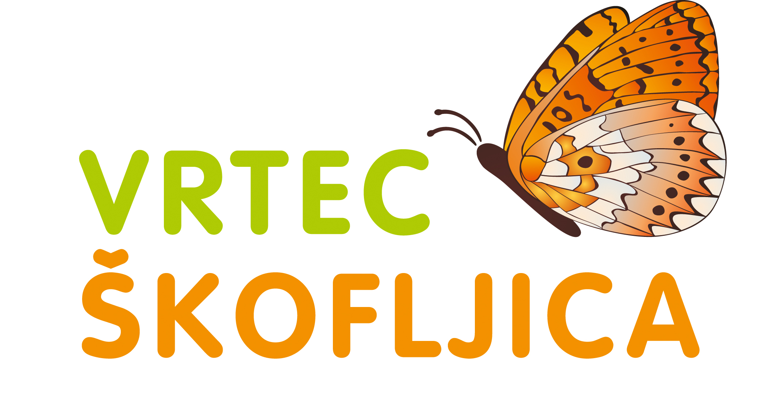 JEDILNIK za prvo starostno skupino OKTOBER 2024

DATUM | **MLEČNI ZAJTRK  MUCKI, KUŽKI, PIKAPOLONICE, MIŠKE | ZAJTRK | DM | KOSILO | POP. MALICA
TOR, 1.10. | Pšenični zdrob (G,M) | Sendvič (piščančje prsi, sir (M), kisla kumarica, koruzni kruh (G pšenica), zeliščni čaj | Sadni krožnik | Bučkina juha (hokaido buča) (M), sesekljana pečenka (z ovsenimi kosmiči), pire krompir (M), cvetača v solati | Jogurt *(M),  koruzni kruh (G)
SRE, 2.10. | Mlečni riž (M) | Maslo (M), med, rženi kruh* (G), mleko (M)  ** MARMELADA | Sadni krožnik | Ohrovtova juha, široki rezanci (G), piščančji koščki s porom, grahom in korenjem, zeljna solata  ** MALI METULJČKI | Sadje, blazinica z rozinami*(G pšenica)
ČET, 3.10. | Zvezdice na mleku (G,M) | Jajčna jed (J, M), ovseni kruh *(G pšenica, oves), rezina paradižnika, planinski čaj | Sadni krožnik | Grahova juha, (M), svaljki (G pšenica, J,M, ŽD) z zelenjavno omako (bučke, paprika, paradižnik), riban sir (M), zelena solata s čičeriko  ** BREZ ČIČERIKE | Sadje, pisani kruh* (G)
PET, 4.10. | Koruzni zdrob (M) | Skutin namaz (M), drobnjak, pirin kruh*(G pšenica), bela kava (M,G ječmen) | Sadni krožnik | Zelenjavni ričet, črni kruh (G pšenica) *, pecivo (G pšenica, J,M)  **ZELENJAVNA ENOLONČNICA BREZ FIŽOLA | Sadje,  črni kruh*(G pšenica)
PON, 7.10. | Prosena kaša (M) | Prosena kaša na mleku (M), sadje | Sadni krožnik | Korenčkova juha, PZ testenine (G pšenica) z bolonjsko omako (junetina z lečo), zelena solata  **NE PZ | Sadje,  pirin kruh (G pšenica, pira)
TOR, 8.10. | Pšenični zdrob (G,M) | Namaz iz belega fižola s česnom in meto, korenčkov kruh *(G), čaj | Sadni krožnik | Telečja obara* z domačimi vlivanci (G,J), ovčja skuta s sadjem* (M) | Sadje, **ČRNI KRUH (G pšenica)
SRE, 9.10. | Ovseni kosmiči na mleku (M) | Makovka* (G), jogurt (l) (M) | Sadni krožnik | Minjonska juha (J), pečen piščanec, rizi – bizi (riž z grahom), rdeča pesa | Sadje,  črna štručka*(G pšenica)
ČET, 10.10. | Kus kus na mleku (G,M) | Rezina sira, (M), graham kruh *(G pšenica), rezina kumarice *, bela kava (M, G ječmen)  ** ČRNI KRUH | Sadni krožnik | Brokolijeva juha, puranovi zrezki v smetanovi omaki (M), testenine (G pšenica), zelena solata s fižolom  ** BREZ FIŽOLA | Kefir*(M) (l) , koruzna žemlja (G pšenica)
PET, 11.10. | Mlečni močnik (G,M) | Sardelni namaz (R,M), rezina paprike*, črni kruh (G pšenica)* , planinski čaj | Sadni krožnik | Zelenjavna enolončnica z ajdovo kašo (G, ajda), (ohrovt, grah, korenje, por), črni kruh *(G pšenica), orehovo pecivo z jabolki (J,M, O,G pšenica) | Sadje  ovsena štručka* (G pšenica, oves)
PON, 14.10. | Zvezdice na mleku (G,M) | Puranja prsa, pisani kruh* (G pšenica, ajda), list solate*, zeliščni čaj | Sadni krožnik | Piščanec v zeliščni omaki, riž, zelena solata* z lečo, kompot | Sadje, ovsena žemlja (G pšenica)
TOR, 15.10. | Koruzni zdrob (M) | Koruzni kosmiči na mleku (M) | Sadni krožnik | Bučkina juha (M), špinačna lazanja (J,M, G pšenica), zeljna solata  ** Špinača, pire krompir | Sadje,  ** ČRNI KRUH (G pšenica, oves)
SRE, 16.10. | Mlečni riž (M) | Tuna (R), ovseni kruh (G pšenica, oves),  rezina paprike*,čaj | Sadni krožnik | Zelenjavna juha, puranovi zrezki v omaki, kruhov narastek s špinačo (G pšenica, J,M), rdeča pesa | Sadje, korenčkova štručka*(G pšenica)
ČET, 17.10. | Ovseni kosmiči na mleku (M) | Kisla smetana (M), džem, pirin kruh* (G pšenica), mleko (M) | Sadni krožnik | Cvetačna juha, čufti v paradižnikovi omaki, krompirjev pire (M) | Sadje,  črna žemlja* (G pšenica)
PET, 18.10. | Kus kus na mleku (G,M) | Mesno - zelenjavni namaz (J, M), črni kruh (G pšenica), paradižnik*; čaj | Sadni krožnik | Brokolijeva juha s proseno kašo (G pšenica), losos, (R), blitva s krompirjem | Mleko*,  črni kruh (G pšenica)
PON, 21.10. | Prosena kaša (M | Puranja šunka, črna bombetka s semeni*(G pšenica, SS), kislo zelje, bela kava (M, G, ječmen)  ** ČRNI KRUH | Sadni krožnik | Fižolova juha, črni kruh* (G pšenica), rižev narastek z jabolki ( J, M)  **ZELENJAVNA JUHA | Sadje, ** ČRNI KRUH (G pšenica)
TOR, 22.10. | Čokolino (G,M) | Sirni namaz (M), PZ kruh (G pšenica), rezina korenja*, čaj  ** OVSENI KRUH | Sadni krožnik | Goveja juha s palačinkami (G pšenica, J), kuhana govedina *, pražen krompir, rumeno korenje v omaki | Sadje, črna štručka (G pšenica)
SRE, 23.10. | Pšenični zdrob (G,M) | Čičerikin namaz, rezina paprike*, črni kruh (G), kakav (M) | Sadni krožnik | Juha (koščki: por, cvetača, brokoli, krompir), piščančja rižota z grahom in korenjem, zelena solata | Sadje,  ** ČRNI KRUH
ČET, 24.10. | Mlečni riž (M) | Mlečni riž na nehomogeniziranemu mleku*, (M) | Sadni krožnik | Goveji golaž*(G pšenica), kremna polenta (polenta in PZ polenta) z zelenjavo (M), zelena solata z radičem, mandarina | Sadje, ovsena bombeta*  (G pšenica, oves)
PET, 25.10. | Mlečni močnik (G,M) | Tunin namaz (R, M), koruzni kruh* (G pšenica, oves), rezina korenja*,bela kava (M,G ječmen) | Sadni krožnik | Lečina juha, bučkina rezina (G,J, M), pire krompir, zelena solata  ** MINJONSKA JUHA | Jogurt * (l), (M), ajdov kruh* (G pšenica, ajda)
PON.,  28.10. | Zvezdice na mleku (G,M) | Domači liptaver (M), pisani kruh (G), kisla kumarica, kakav (M) | Sadni krožnik | Zeljna juha, makaronovo meso (G), (junetina), zelena solata s koruzo | Sadje, pisani kruh *(G)
TOR.,  29.10. | Prosena kaša (M | Jajčni namaz (J, M), paradižnik, ovseni kruh* (G), čaj | Sadni krožnik | Špinačna juha, piščanec v zelenjavni omaki, PZ kus -kus (G), rdeča pesa | Kefir* (M), korenčkova blazinica (G)
SRE.,  30.10. | Koruzni zdrob (M) | Medeno maslo (M), rženi kruh (G), mleko (M)  ** MASLO, MARMELADA | Sadni krožnik | Juha iz hokaido buč, riba po tržaško, pire krompir (M), blitva v omaki (M) | Sadje, ajdova štručka (G)
ČET.,31.10. |  | PRAZNIK
PET., 1.11. |  | PRAZNIK

** MUCKI, KUŽKI, PIKAPOLONICE in MIŠKE imajo v obdobju uvajanja poleg zajtrka tudi mlečni zajtrk in nekaj prilagoditev.

- Ves čas bivanja v vrtcu imajo otroci na voljo nesladkan čaj ali vodo.
- Otrokom, ki potrebujejo dieto, nudimo ustrezno dietno prehrano po navodilu pediatra.
-* V jedeh, kjer je posamezno živilo označeno z zvezdico (*), je uporabljeno živilo ekološke pridelave. Označevanje ekoloških živil na jedilniku je v skladu s pogoji označevanja ekoloških živil Ministrstva za kmetijstvo, gozdarstvo in prehrano.
- Pridržujemo si pravico, da ob nepredvidljivih dogodkih spremenimo jedilnik brez predhodnega obvestila. Hvala za razumevanje.

- Obroki lahko vsebujejo alergene iz priloge II Uredbe 1169/2011/EU in so označeni s kraticami: gluten – G, mleko – M, jajca – J, ribe – R, arašidi – A, soja – S, oreščki – O, gorčično seme – GS, sezamovo seme- SS, volčji bob – VB, zelena- Z, žveplov dioksid in sulfiti – ŽD, SU.
- Obroki lahko vsebujejo vse alergene v sledovih.
- Sadje in zelenjavo izbiramo glede na sezono in skušamo ponuditi predvsem lokalno pridelano sadje in zelenjavo.

DOBER TEK!

